TRABAJO PRACTICO DE REDES
integrantes: santino de la vega Xavier veron benjamín sanchez y Eduardo Figueroa

Curso: 3°A

colegio del prado

Profe: andrea gomeZ

temas:clasificacion de redes

actividades:

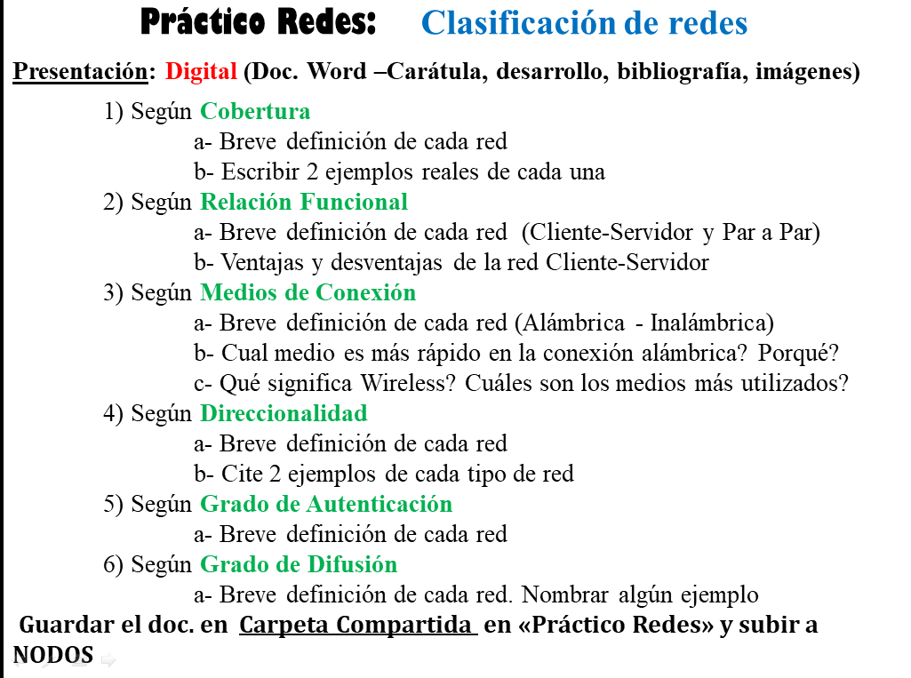

respuestas:
- Red LAN: Es una red local ( local área network)
Red PAN: Es una red personal
Red MAN: Es una red metropolitana, ósea de varias localidades.
Red WAN: Es una red amplia ( Wide área network)
B)
PAN (Red de Área Personal)
• Definición: Es la red más pequeña, que conecta dispositivos personales a poca distancia, a menudo de forma inalámbrica.
• Ejemplo: La conexión entre tu teléfono inteligente y unos auriculares Bluetooth para escuchar música o atender una llamada.
• LAN (Red de Área Local)
• Definición: Conecta dispositivos dentro de un espacio reducido, como un hogar, oficina o edificio.
• Ejemplo: La red Wi-Fi de tu casa que conecta tu laptop, tu teléfono y tu tablet para compartir internet.
• MAN (Red de Área Metropolitana)
• Definición: Una red de tamaño intermedio que conecta varias LANs dentro de una gran ciudad o área metropolitana.
• Ejemplo: La red que conecta los distintos edificios de un campus universitario, uniendo las redes locales de cada departamento.
• WAN (Red de Área Amplia)
• Definición: Una red que cubre una gran área geográfica, conectando dispositivos a largas distancias, incluso a través de países o continentes.
• Ejemplo: Internet, la red global que permite la comunicación entre miles de millones de dispositivos en todo el mundo
https://www.ionos.com/es-us/digitalguide/servidores/know-how/los-tipos-de-redes-mas-conocidos/

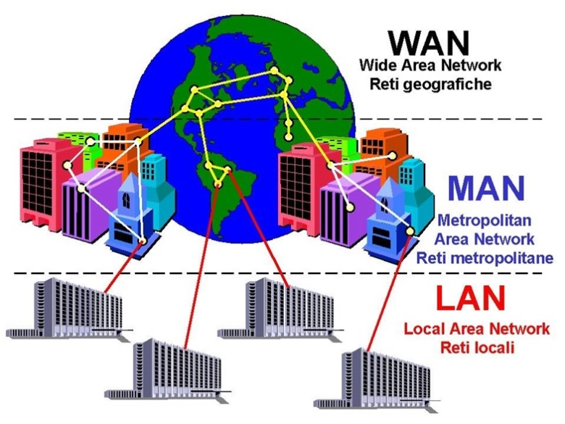
2)
A)

relación funcional:
Cliente-servidor:
Es cuando un cliente solicita y recibe un servicio, datos o recursos de un servidor
par a par: Es una red de computadoras donde los nodos son iguales y no hay un servidor central

B) las ventajas y desventajas que tiene una relación de cliente-servidor son:
Ventajas :
• Gestión centralizada de recursos
• Mejor seguridad
• Escalabilidad

Desventajas
• la dependencia de la red
• un posible punto único de fallo si el servidor cae
• riesgo de saturación del servidor
• costos elevados de instalación y mantenimiento
https://soyanalistaconductual.org/que_es_una_relacion_funcional.pdf
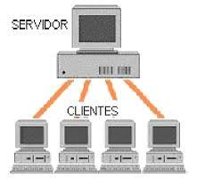
3) a)Una red alámbrica usa cables (como Ethernet o fibra óptica) para conectar dispositivos, ofreciendo mayor velocidad y seguridad pero con menor movilidad.
Por el contrario, una red inalámbrica transmite datos mediante ondas electromagnéticas (como el Wi-Fi)
b) es fibra óptica porque utiliza luz para transportar datos en vez de señales electricas
c) Es cualquier tecnología de comunicación que transmite datos y señales a través del aire
https://www.enacom.gob.ar/tipos-de-conexion_p112
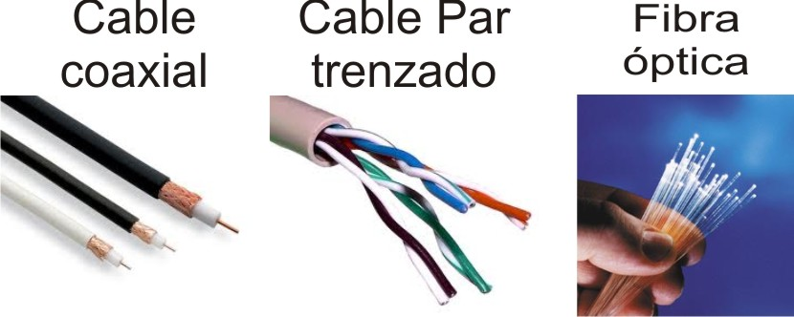
4)a) simplex: es un modo de transmisión de datos en una única dirección, donde solo un dispositivo puede enviar información y el otro solo puede recibirla
Half-duplex: es un modo de transmisión de datos bidireccional en el que ambos dispositivos pueden enviar y recibir, pero no de forma simultánea; solo pueden hacerlo en una dirección a la vez
Full-duplex: es una comunicación en la que los datos pueden ser enviados y recibidos simultáneamente por ambos dispositivos que se comunican
b)full-duplex: llamadas telefónicas, las videoconferencias
half dúplex: walkie-talkies, radios bidireccionales
simplex: el cálculo de la producción óptima de sillas y mesas para maximizar beneficios
https://es.wikipedia.org/wiki/Red_de_computadoras#:~:text=Por%20la%20direccionalidad%20de%20los%20datos%20*,hacer%20de%20forma%20simult%C3%A1nea%2C%20transmitir%20y%20recibir.
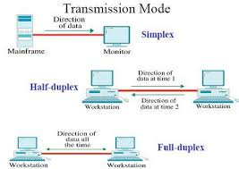
5)redes publicas: es un sistema de telecomunicaciones o servicios de conexión que está disponible para el público en general, permitiendo la comunicación y el intercambio de información a través de una infraestructura compartida
Redes privadas: es una red de comunicaciones creada y controlada por una organización o individuo, diseñada para uso exclusivo de sus miembros, y que opera de forma aislada de la red pública de Internet para garantizar la seguridad y el acceso solo a usuarios autorizados
https://es.wikipedia.org/wiki/Red_de_computadoras#:~:text=Por%20grado%20de%20autentificaci%C3%B3n%20*%20Red%20privada:,est%C3%A1n%20configuradas%20con%20clave%20de%20acceso%20personal.
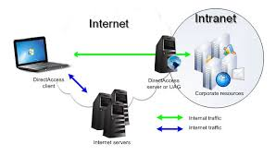
6) intranet: red privada y segura dentro de una organización que utiliza tecnología similar a Internet para compartir información, colaborar en proyectos y acceder a recursos internos
Extranet: red privada controlada que permite compartir información y colaborar de manera segura con terceros autorizados, como proveedores, clientes o socios comerciales, utilizando tecnología web a través de Internet
Internet: red global descentralizada que conecta miles de millones de computadoras y dispositivos, permitiendo la transferencia de datos entre ellos a través de un conjunto estandarizado de protocolos, principalmente TCP/IP
https://es.scribd.com/document/220840847/Redes-Por-Su-Grado-de-Difusion#:~:text=Grado%20de%20Difusi%C3%B3n-,Este%20documento%20resume%20los%20tres%20principales%20tipos%20de%20redes%20seg%C3%BAn,firewalls%20para%20proteger%20la%20informaci%C3%B3n.
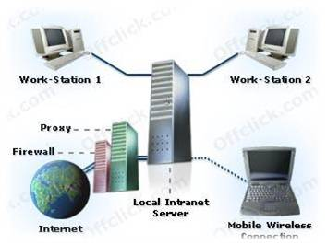

Faltó caratula – ejemplos - desarrollo
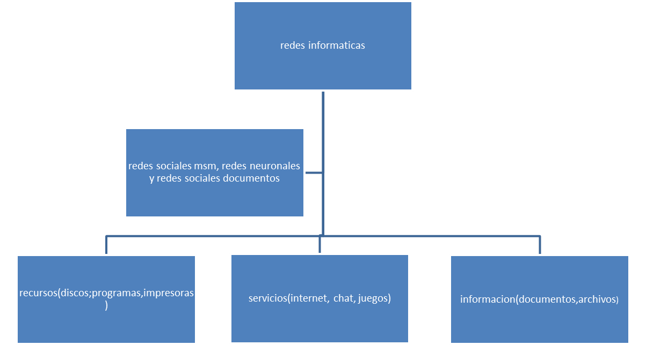

Hardware de conexión
.Tarjeta de conexión
.cables de conexión
.hub/switch
.modem
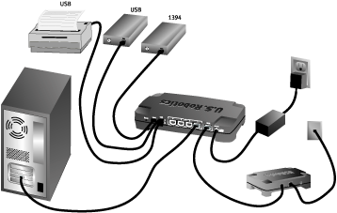

Cobertura de alcance
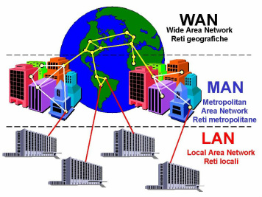

Medios de conexión

Alambrica Inalambrica
Par trenzado Wirreless
Coaxil
Fibra optica

Grado de difusion

